1268MITO DE LA CAVERNA
«— Agora –proseguín – represéntache o estado da natureza humana, con relación á educación e á súa ausencia, segundo o cadro que che vou a trazar. Imaxina un antro subterráneo, que teña en toda a súa anchura unha abertura que dea libre paso á luz, e nesta caverna, homes encadeados desde a infancia, de xeito que non poidan mudar de lugar nin volver a cabeza por mor das cadeas que lles suxeitan as pernas e o pescozo, podendo soamente ver os obxectos que teñen enfronte. Detrás deles, a certa distancia e a certa altura, supóñase un lume cuxo resplandor os aluma, e un camiño elevado entre este lume e os cativos. Supón ao longo deste camiño un tabique, semellante ao biombo que os titiriteros poñen entre eles e os espectadores, para exhibir por encima dela as marabillas que fan.
— Xa me represento todo iso, dixo.
— Figúrache agora unhas persoas que pasan ao longo do tabique levando obxectos de toda clase, figuras de homes, de animais de madeira ou de pedra, de xeito que todo isto sobresae do tabique. Entre os portadores de todas estas cousas, como é natural, uns irán falando e outros pasarán sen dicir nada.
— Estraños prisioneiros e cadro singular!, dixo.
— Parécense, con todo, a nós punto por punto, dixen. Polo momento, crees que poidan ver outra cousa, de si mesmos e dos que están ao seu lado, que as sombras que o lume proxecta enfronte deles no fondo da caverna?
— Como habían de poder ver máis, dixo, se desde o seu nacemento están precisados a ter a cabeza inmóbil?
— E respecto dos obxectos que pasan detrás deles, poden ver outra cousa que as sombras dos mesmos?
— Que outra cousa, se non?
— Se puidesen conversar uns con outros, non convirían en dar ás sombras que ven os nomes das cousas mesmas?
— Por forza.
—E se no fondo da súa prisión houbese un eco que repetise as palabras dos transeúntes, imaxinaríanse oír falar a outra
cousa que ás sombras mesmas que pasan diante dos seus ollos?
— Non, por Zeus!, exclamou.
—En fin, non crerían que puidese existir outra realidade que estas mesmas sombras de obxectos fabricados, dixen eu.
— É forzoso por completo, dixo.
— Mira agora, proseguín, o que naturalmente debe suceder a estes homes, se se lles libra das cadeas e cúraselles da súa ignorancia. Que se desligue a un destes cativos, que se lle force de súpeto a levantarse, a volver a cabeza, a marchar e mirar ao lado da luz; fará todas estas cousas cun traballo incrible; a luz ofenderalle aos ollos, e o alucinamiento que haberá de causarlle impediralle distinguir os obxectos cuxas sombras vía antes. Que crees que respondería se se lle dixese que ata entón só vira pantasmas e que agora tiña diante dos seus vista obxectos máis reais e máis aproximados á verdade? Se deseguido se lle mostran as cousas a medida que se vaian presentando e a forza de preguntas obrígaselle a dicir o que son, non se lle poñerá no maior conflito e non estará el mesmo persuadido de que o que vía antes era máis real que o que agora se lle mostra?
— Moito máis, dixo.
— E se se lle obrigase a mirar a luz mesma, non sentiría dor nos ollos? Non volvería a vista para mirar ás sombras, nas que se fixa sen esforzo? Non crería achar nestas máis distinción e claridade que en todo o que agora se lle mostra?
— Así é, dixo.
— Se despois sácaselle de alí á forza e lévaselle polo carreiro áspero e escarpado ata atopar a claridade do sol, que suplicio sería para el verse arrastrado dese xeito? Como se enfurecería! E cando chegase á luz do sol, cegados os seus ollos con tanta claridade, podería ver ningún destes numerosos obxectos que chamamos seres reais?
— Ao pronto non podería, dixo.
— Necesitaría, indubidablemente, algún tempo para afacerse a iso. O que distinguiría máis facilmente sería, primeiro, sombras; despois, as imaxes dos homes e demais obxectos reflectidos sobre a superficie das augas, e por último, os obxectos mesmos. Logo, dirixiría a súa mirada ao ceo, ao cal podería mirar máis facilmente durante a noite á luz da lúa e das estrelas que en pleno día á luz do sol. E ao fin podería, creo eu, non só ver a imaxe do sol nas augas e dondequiera que se reflicte, senón fixarse nel e contemplalo alí onde verdadeiramente atópase e tal cal é.
— Necesariamente, dixo.
— Despois disto, comezando a razoar, chegaría a concluír que o sol é o que crea as estacións e os anos, o que goberna todo o mundo visible e o que é, en certa maneira, a causa de todo o que se vía na caverna.
—É evidente que chegaría, despois daquelas, a facer todas estas reflexións, dixo.
— E que? Se naquel acto lembraba a súa primeira estancia, a idea que alí se ten da sabedoría e aos seus compañeiros de escravitude, non se regocijaría da súa mudanza e non se compadecería da desgraza daqueles?
— Efectivamente.
— Crees que envexaría aínda as honras, os encomios e as recompensas que alí, supostamente, désense ao que máis pronto recoñecese as sombras ao seu paso, ao que con máis seguridade lembrase a orde en que marchaban indo unhas diante e detrás doutras ou xuntas, e que neste concepto fose o máis hábil para adiviñar a súa aparición; ou que tería envexa aos que eran nesta prisión máis poderosos e máis honrados? Non preferiría, como Aquiles en Homero, "traballar a terra ao servizo dun pobre labrador" e sufrilo todo antes que vivir naquel mundo do opinable?
— Non dubido que estaría disposto a sufrir calquera destino antes que vivir desa sorte, dixo.
— Fixa a túa atención no que vou dicirche, seguín. Se este home volvese de novo á súa prisión para ocupar o seu antigo posto, ao deixar de forma repentina a luz do sol, non se lle encherían os ollos de tebras?
— Certamente, dixo.
— E se, cando non distingue aínda nada, antes de que os seus ollos recobrasen a súa aptitude, o que non podería suceder en pouco tempo, tivese precisión de discutir cos outros prisioneiros sobre estas sombras, non daría lugar a que estes risen, dicindo que por saír da caverna estragáranselle os ollos, e non engadirían, ademais, que sería para eles unha tolemia o tentar semellante ascensión, e que, se algún tentase desatalos e facelos subir, sería preciso collerlle e matarlle?
— E ben, o meu querido Glaucón, dixen, esta é precisamente a imaxe que hai que aplicar ao que se dixo antes. O antro subterráneo é este mundo visible; o lume que lle ilumina é a luz do Sol; en canto ao #cativo, que sobe á rexión superior e que a contempla, se o comparas coa alma que se eleva ata a esfera inteligible, non errarás, polo menos, respecto a o que eu penso, xa que queres sabelo. Sabe Deus só se é conforme coa verdade. En canto a min, o que me parece no asunto é o que vou dicirche. Nos últimos límites do mundo inteligible está a idea do ben, que se percibe con dificultade; pero unha vez percibida non se pode menos de sacar a consecuencia de que ela é a causa primeira de todo o que hai de belo e de recto no universo; que, neste mundo visible, ela é a que produce a luz e o astro de que esta procede directamente; que no mundo invisible procrea a verdade e a intelixencia en fin, que ha de ter fixos os ollos nesta idea o que queira conducirse sabiamente na vida pública e na vida privada.»
Platón, A República, Libro VII.
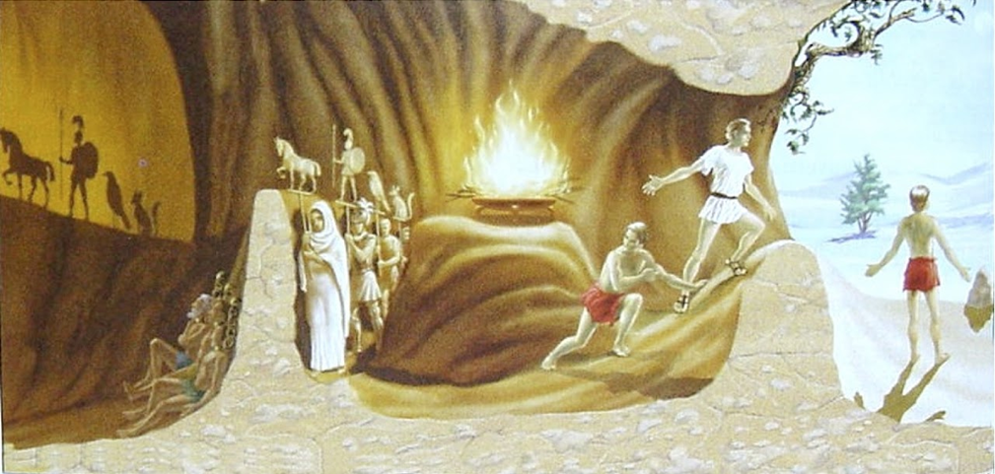

No mito da caverna é un diálogo escrito por Platón, no que o seu mestre Sócrates e o seu irmán Glaucón falan sobre como afecta o coñecemento e a educación filosófica á sociedade e os individuos.
Neste diálogo, Sócrates pide a Glaucón que imaxine a un grupo de prisioneiros que se atopan encadeados desde a súa infancia detrás dun muro, dentro dunha caverna. Alí, un lume ilumina o fondo da estancia e os prisioneiros ven as sombras proxectadas por obxectos que se atopan sobre este muro, que son manipulados por outras persoas que pasan por detrás.
Sócrates di a Glaucón que os prisioneiros cren que aquilo que observan é o mundo real, sen darse conta de que son só as aparencias das sombras deses obxectos.
Máis adiante, un dos prisioneiros consegue liberarse das súas cadeas e comeza a ascender. Leste observa a luz do lume máis aló do muro, cuxo resplandor lle cega e case lle fai volver á escuridade.
Aos poucos, o home liberado afaise á luz do lume e, con certa dificultade, decide avanzar. Sócrates propón que este é un primeiro paso na adquisición de coñecemento. Despois, o home sae ao exterior, onde observa primeiro os reflexos e sombras das cousas e as persoas, para logo velas directamente.
Finalmente, o home observa ás estrelas, á lúa e ao sol. Sócrates suxire que o home aquí razoa de forma tal que concibe a ese mundo exterior (mundo das ideas), como un mundo superior. O home, entón, regresa para compartir isto cos prisioneiros na caverna, xa que sente que debe axudarlles a ascender ao mundo real.
Cando regresa á caverna polos outros prisioneiros, o home non pode ver ben, porque se afixo á luz exterior. Os prisioneiros pensan que a viaxe lle ha danado e non desexan acompañarlle fose. Platón, a través de Sócrates, afirma que estes prisioneiros farían o posible por evitar a devandita travesía, chegando a matar mesmo a quen se atrevese a tentar liberalos.

